**线上投保渠道及流程**



**1.“浙里办”App**

**通过“浙里办App”，点击“更多”→“医疗卫生”→“衢州医保”。**

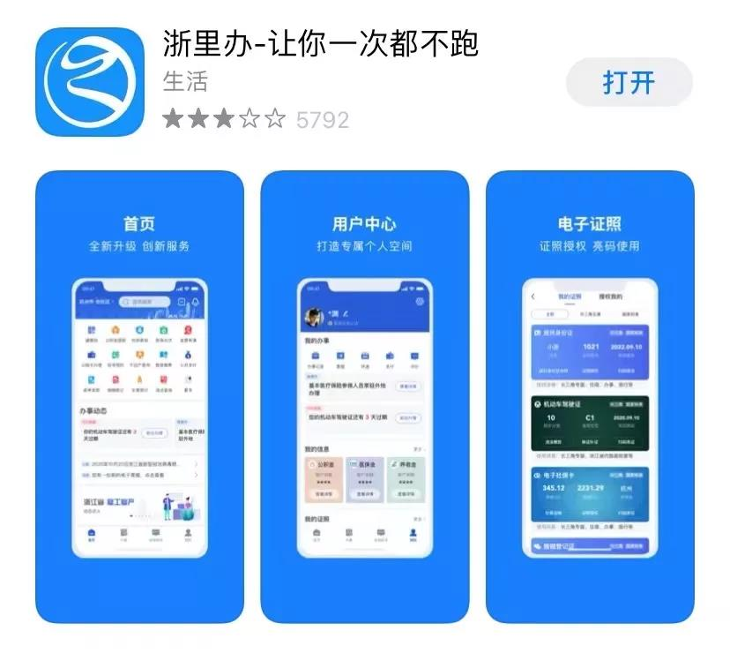

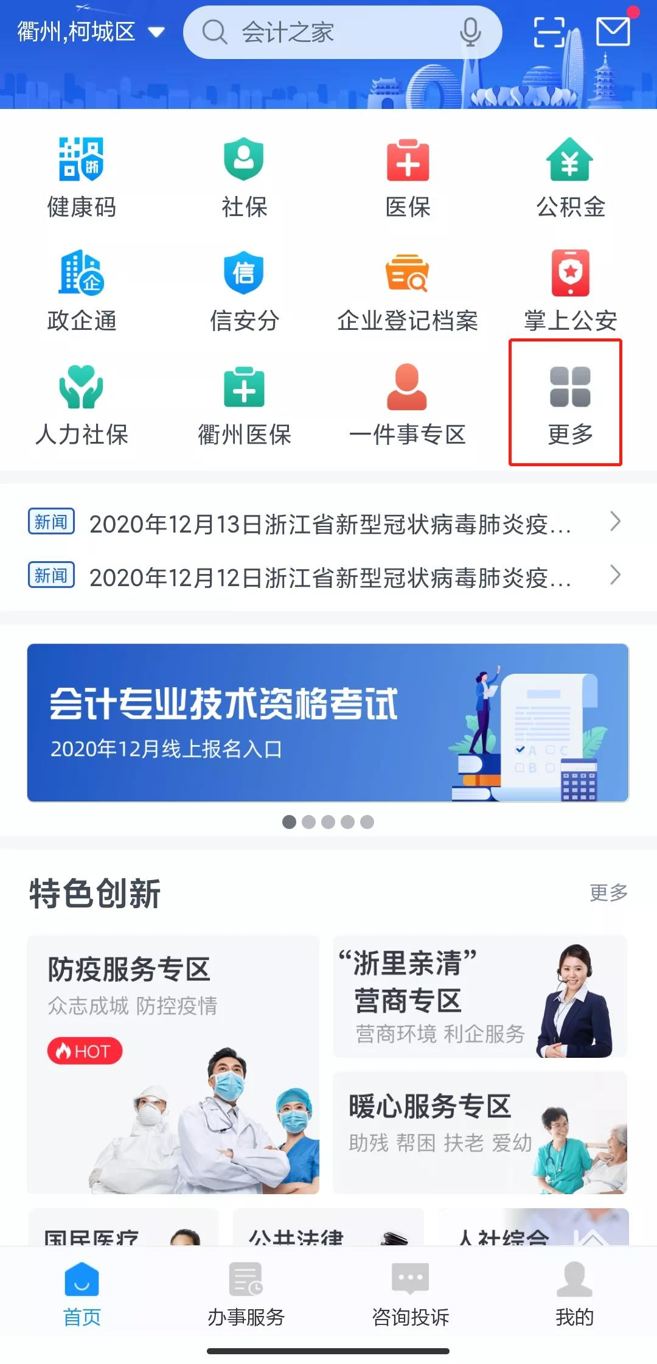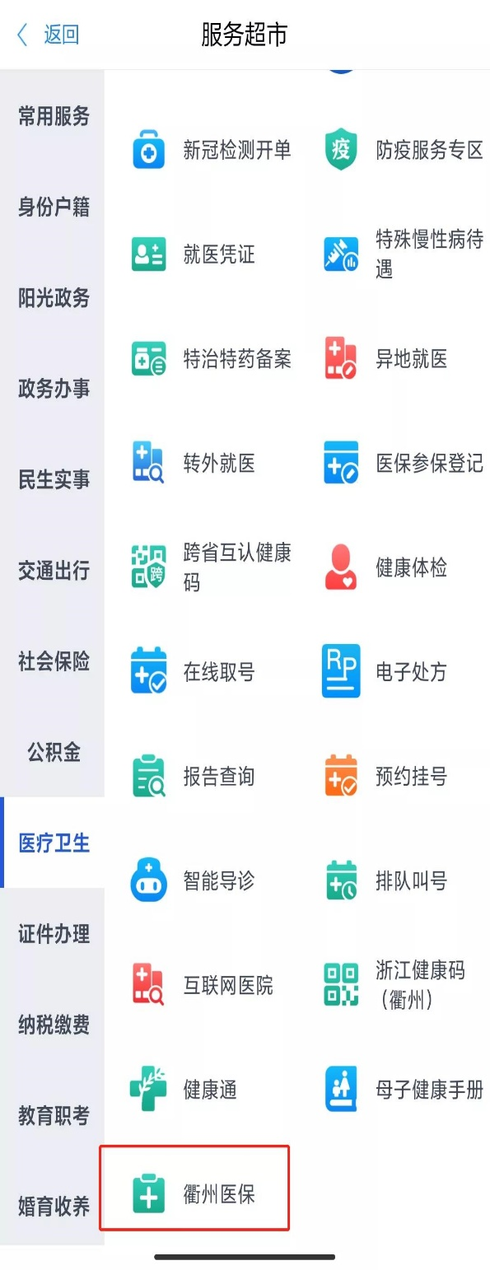

**选择“惠衢保”→输入个人信息核对后→点击“立即投保”。**

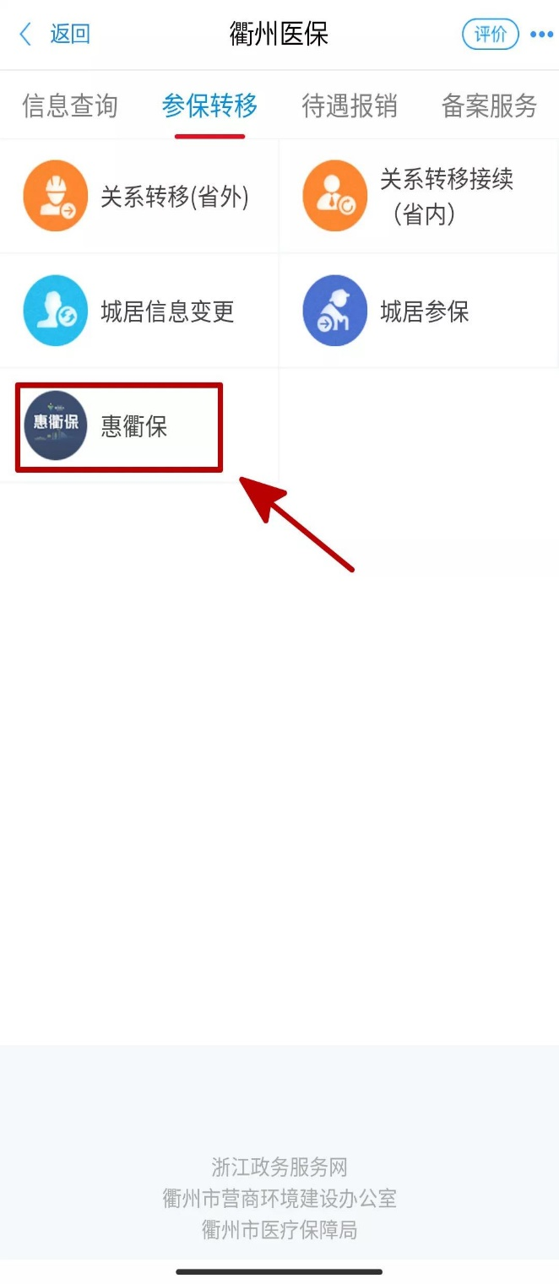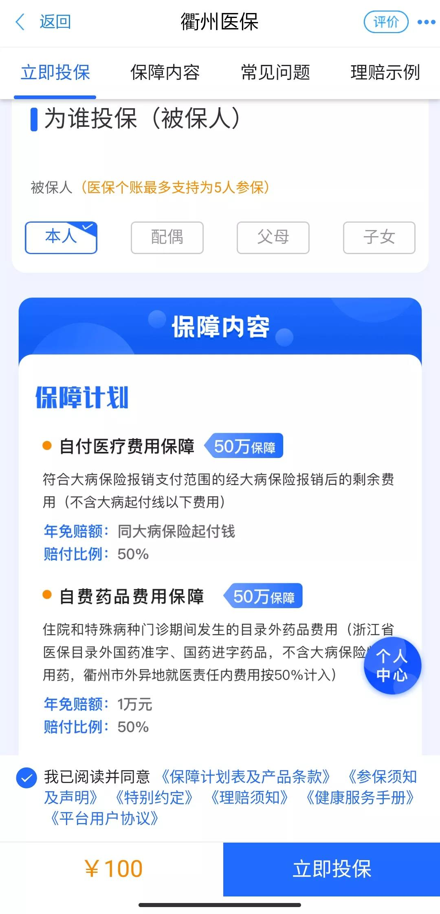

**点击“我已阅读并确认”→选择支付方式。**

**（城镇职工基本医疗保险参保人员如有历年个帐余额的，可为直系亲属参保缴费；如历年个帐余额不足的，可选择支付宝等为家人或他人参保缴费。）**

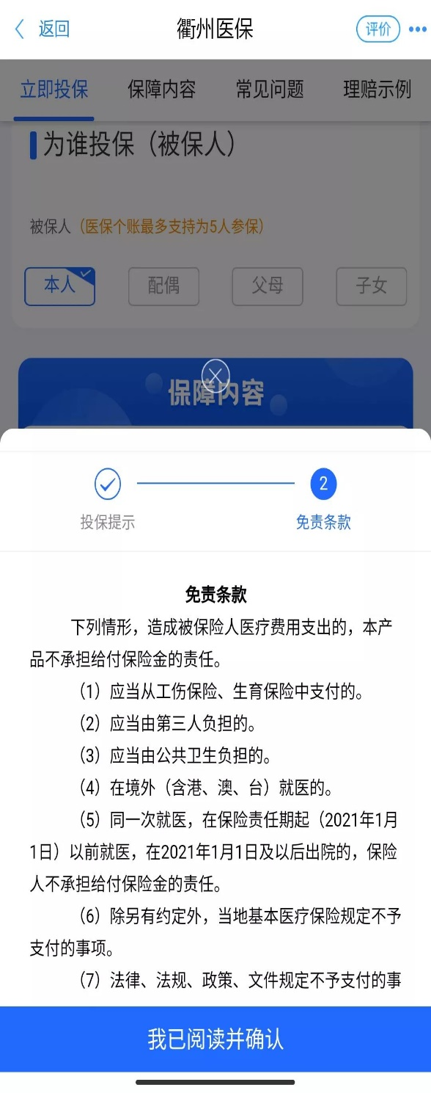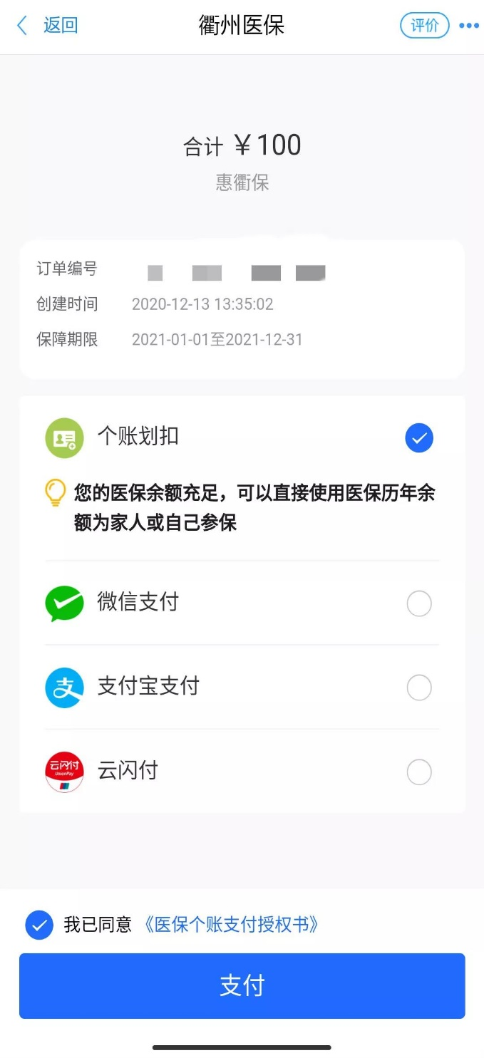

**支付成功即完成参保！**

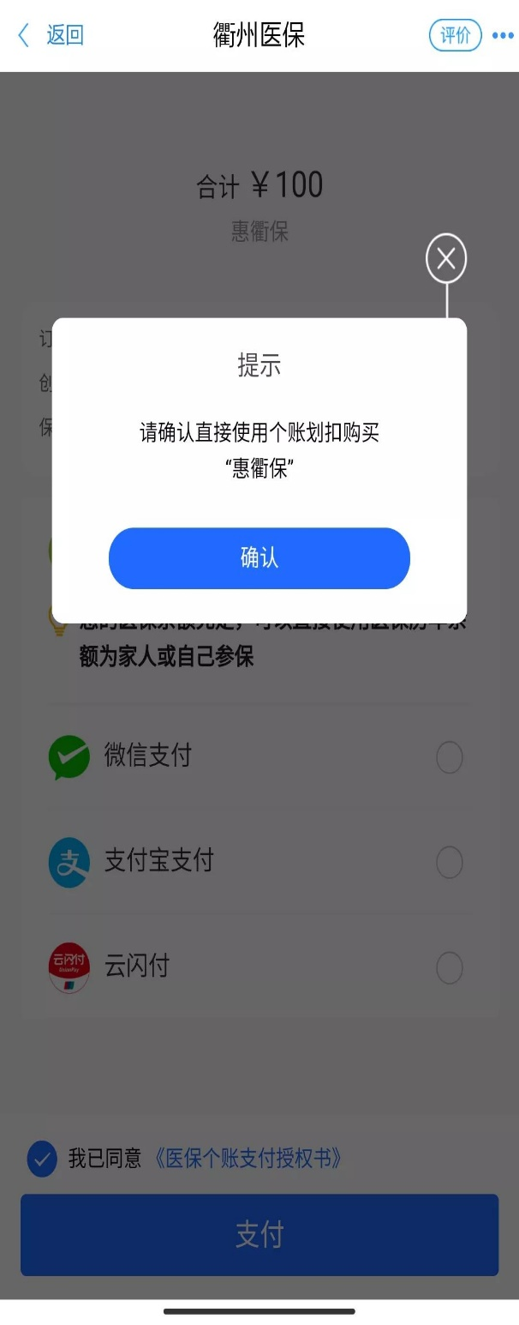

**2.“邻礼通”小程序**

**微信搜索“邻礼通”小程序，找到“邻礼生活”→点击“惠衢保”参保缴费。**

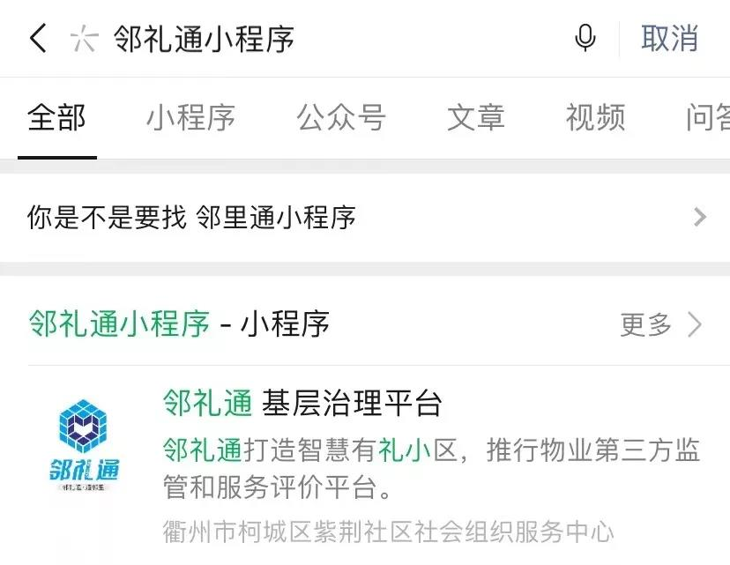

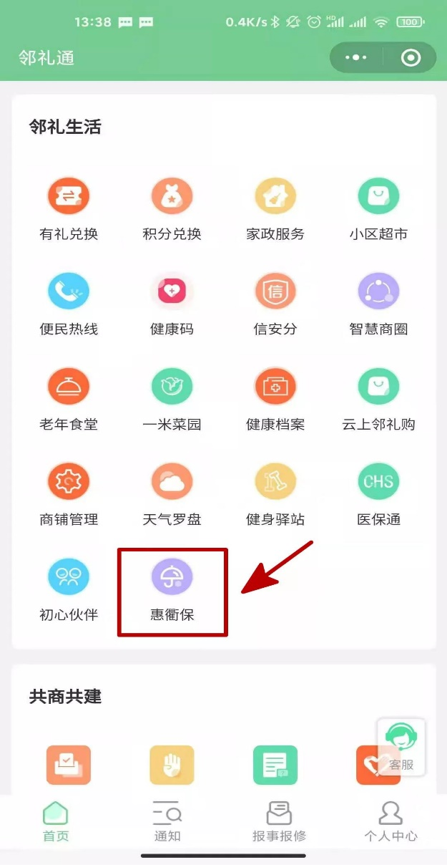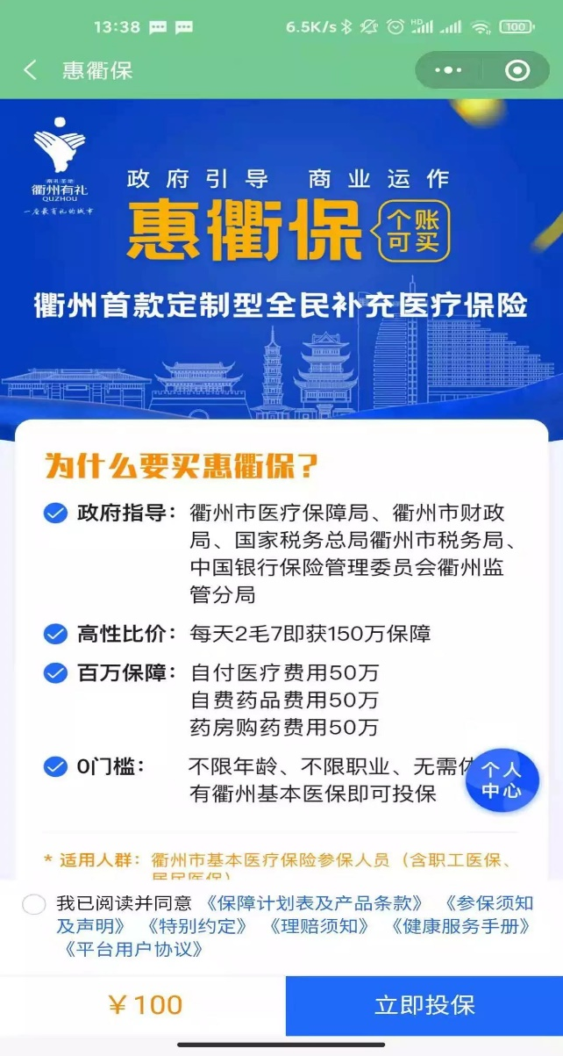

**3.“衢州医保”微信公众号**

**微信搜索“衢州医保”微信公众号并关注，点击菜单栏“医保平台”→“惠衢保”参保缴费。**





**4.“惠衢保”线上二维码参保缴费**

**使用微信扫“惠衢保”二维码，进入“惠衢保”参保缴费。**



**5.参保缴费查询**

**各平台可以通过首页个人中心查询自己的订单。**



